Adriano Bendazzoli

Atividade Inner Join

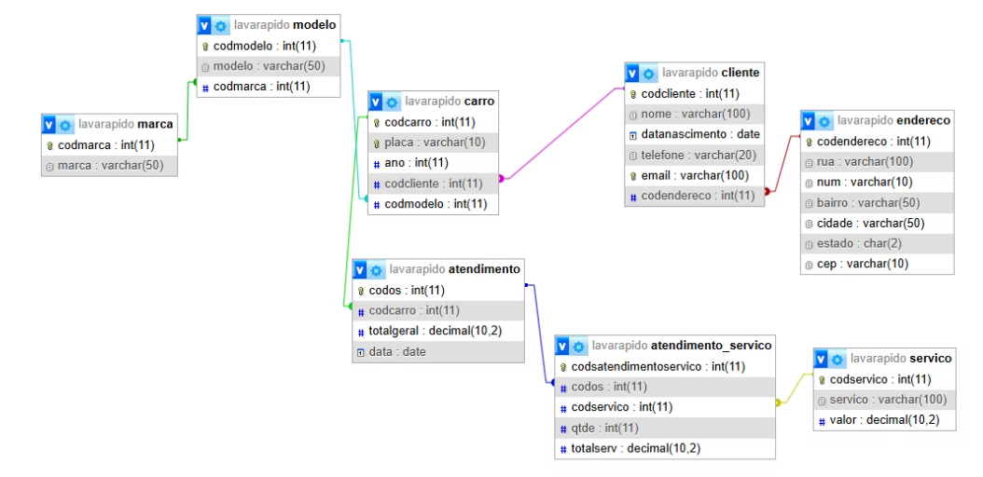

1. Pegar nome, rua e cidade de um cliente

SELECT

c.nome,

e.rua,

e.estado,

e.cidade

from

cliente as c

inner join

endereco as e

on

c.codendereco = e.codendereco

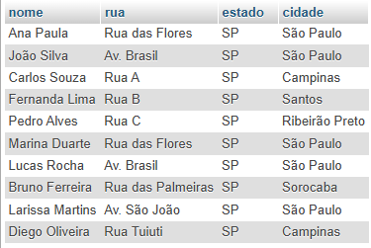

1. Mostrar todos os clientes que moram no bairro “centro”

select

c.nome,

c.telefone,

c.email,

e.rua,

e.num,

e.bairro,

e.cidade,

e.estado

from

cliente c

join

endereco e

on

c.codendereco = e.codendereco

where

e.bairro = "centro";

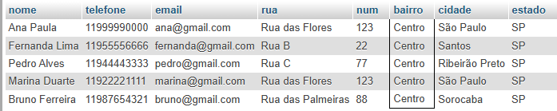

1. Clientes que moram em São Paulo e que nasceram antes de 1998

select

c.nome,

c.telefone,

c.email,

c.datanascimento,

e.rua,

e.num,

e.bairro,

e.cidade,

e.estado

from

cliente c

join

endereco e

on

c.codendereco = e.codendereco

WHERE e.cidade = 'São Paulo'

AND c.datanascimento < '1998-01-01';

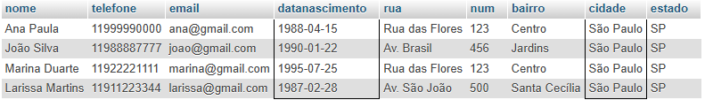

1. Achar quem nasceu no mês 8

select

c.nome,

c.telefone,

c.email,

c.datanascimento,

from

cliente c

WHERE MONTH(datanascimento) = 8;



1. listar **apenas os clientes que possuem carro**, junto com os dados dos seus respectivos veículos

SELECT

cliente.nome,

carro.ano,

modelo.modelo,

marca.marca

from

cliente

JOIN

carro on cliente.codcliente = carro.codcliente

JOIN

modelo on carro.codmodelo = modelo.codmodelo

JOIN

marca on modelo.codmarca = marca.codmarca

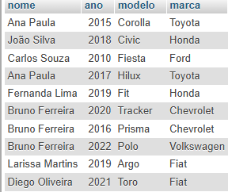

1. listar todos os clientes que possuem carros cadastrados acima de 2019

SELECT

cliente.nome,

carro.ano,

modelo.modelo,

marca.marca

from

cliente

JOIN

carro on cliente.codcliente = carro.codcliente

JOIN

modelo on carro.codmodelo = modelo.codmodelo

JOIN

marca on modelo.codmarca = marca.codmarca

WHERE

carro.ano > '2019-01-01';

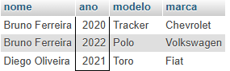

7)Nome do cliente, data de nascimento, marca de carro, modelo do carro e tipo de serviço de clientes cadastrados com os carros Chevrolett

SELECT

cliente.nome,

cliente.datanascimento,

modelo.modelo,

marca.marca,

servico.servico,

carro.ano

FROM

cliente

JOIN

carro ON cliente.codcliente = carro.codcliente

JOIN

modelo ON carro.codmodelo = modelo.codmodelo

JOIN

marca ON modelo.codmarca = marca.codmarca

JOIN

atendimento ON atendimento.codcarro = carro.codcarro

JOIN

atendimento_servico ON atendimento_servico.codsatendimentoservico = atendimento.codos

JOIN

servico ON atendimento_servico.codservico = servico.codservico

-- WHERE ma.marca = "chevrolet"

